**Nama : Muhammad Agung Febriyanto**

**NPM : 2021 4350 2349**

**Kelas : R45**

**Mata Kuliah : Praktikum Sistem Basis Data (P11)**

Latihan :

1. Buat tabel Mahasiswa, Nilai dan Matakuliah

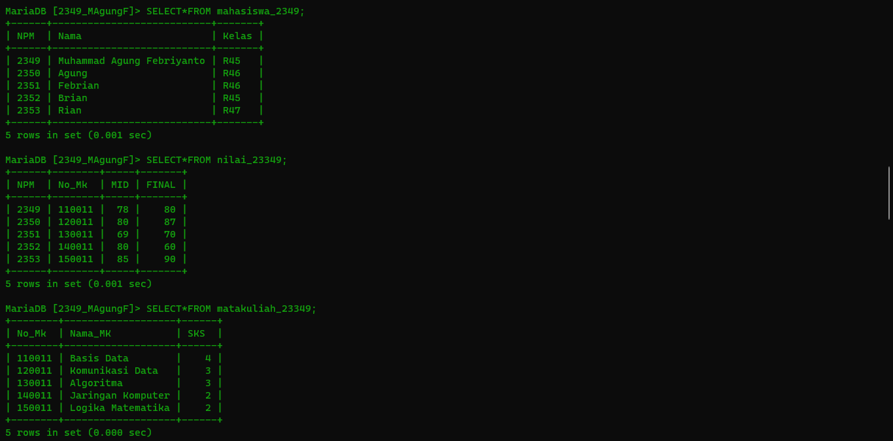

1. Tampilkan nama mahasiswa dan nama matakuliah yang nilai midnya antara 70 sampai 80!

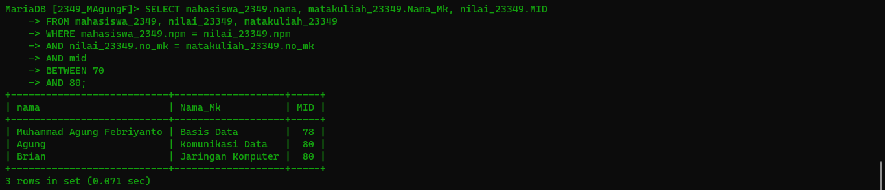

1. Tampilkan nama mahasiswa yang mengambil mata kuliah komunikasi data!

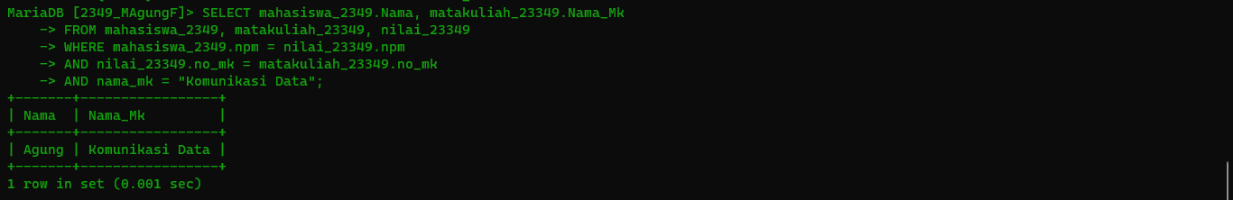

1. Tampilkan nama mahasiswa, nilai Finalnya, dan nama mata kuliahnya!

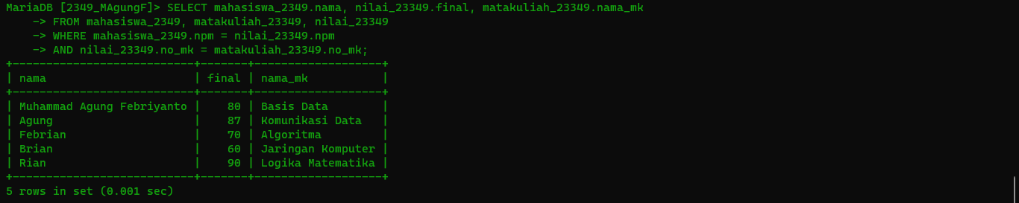

1. Tampilkan nama mahasiswa yang nilai MID kurang dari 80 dan mengambil mata kuliah algoritma

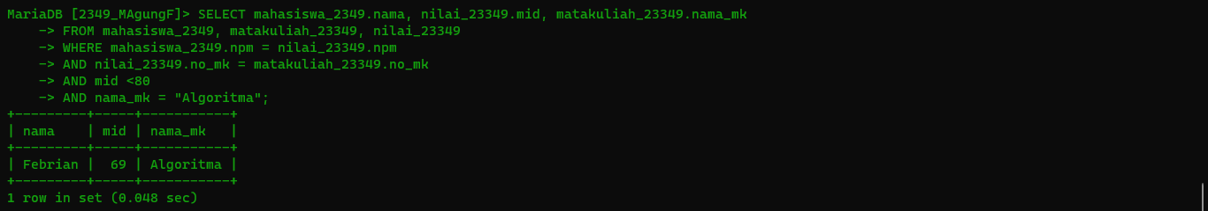

1. Tampilkan kelas yang nilai FINALnya di atas 80 atau yang jumlah sksnya 3!

